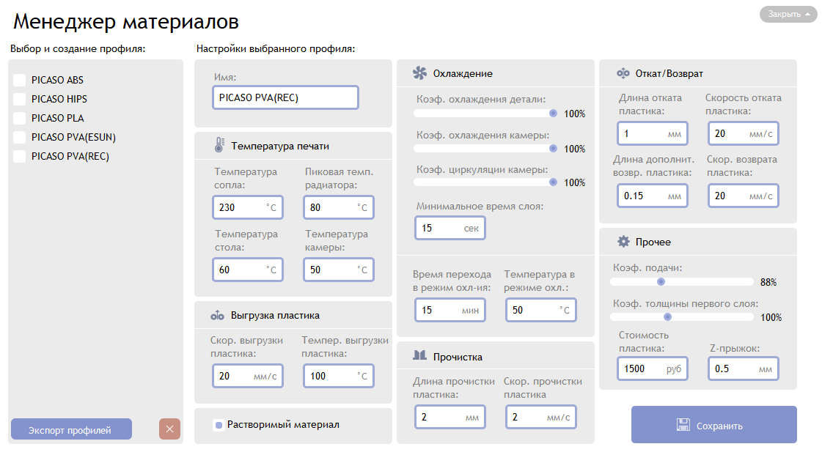

**Температуры печати:**

- Температура сопла – рабочая температура нагрева сопла во время печати.

- Температура стола – рабочая температура нагрева стола во время печати.

- Пиковая температура радиатора – максимальное значение температуры радиатора.

*\*Температура сопла устанавливается исходя из рекомендаций производителя пластиков.*

*Низкое значение температуры может привести к невозможности продавливания пластика через сопло. Высокое – к перегреву пластика на входе в трубку термоизолятора, деструкции пластика в сопле и его забитию.*

*Температуру стола при использования клея для 3Д печати PICASO 3D рекомендуется устанавливать не ниже 50оС, а также исходя из рекомендаций производителя пластиков. При печати 2-мя материалами с различными профилями, принтеры выберет в качестве рабочей температуры стола меньшую из заданных в профилях.*

*Рабочая температура стола оказывает значительное влияния на температуру радиатора, особенно при печати первых слоев модели.*

*Радиатор – узел, предназначенный для повышения эффективности охлаждения трубок термоизоляторов на входе пластика. Температура радиатора отражает температуру трубки термоизолятора на входе пластика в трубку. При приближении температуры радиатора к температуре размягчения пластика может наблюдаться эффект термической деформации пластика внутри печатающей головки, что приведет к невозможности печати.*

*Контроль температуры радиатора позволяет предупредить нагрев до критических температур. При печати 2-мя материалами, принтер выбирает пиковую температуру радиатора, соответствующую меньшей температуре из выбранных для печати профилей. При достижении пикового значения температуры радиатора принтер установит печать на паузу и отключит нагревы сопел до охлаждения радиатора.*

*Выбор пиковой температуры радиатора зависит от свойств используемых материалов. Пиковую температуру радиатора рекомендуем уточнить у производителям пластика – температура размягчения пластика.*

- Температура камеры – функция управления температурой камеры будет доступна в промышленной линейке оборудования PICASO 3D.

**Выгрузка пластика:**

- Скор. выгрузки пластика – скорость, с которой будет происходить извлечение пластика.

- Темпер. выгрузки пластика – температура, при которой будет происходить извлечение пластика.

*\*При извлечении разогретого пластика часть материала может остаться внутри сопла и трубки подачи пластика. Этот эффект может быть заметен при замене пластика, когда при заправке из сопла изначально экструдируются остатки ранее заправленного пластика, и уже после выходит установленный пластик.*

*Температура и скорость выгрузки пластика в заводских профилях подобраны таким образом, чтобы извлечь максимальное количество пластика из сопла и трубки и сократить количество итераций заправок пластика, необходимых для полного удаления ранее установленного пластика.*

**Охлаждение (фото вентиляторов с потоком воздуха):**

- Коэффициент охлаждения детали – интенсивность вращения вентилятора охлаждения модели.

- Коэффициент охлаждения камеры – интенсивность вращения вентилятора охлаждения камеры.

- Коэффициент циркуляции камеры – интенсивность вращения вентилятора циркуляции камеры.

*\*Выбор значений коэффициентов определяется исходя из требований охлаждения материала во время печати.*

*Например, для PLA-пластика, мы рекомендуем установить максимальные значения коэффициентов охлаждения.*

*Для печати ABS-пластиком, чаще всего, не требуется максимальная производительность системы охлаждения, но мы рекомендуем установить значение коэф. циркуляции камеры не менее 80% для равномерного распределения температуры внутри камеры.*

- Минимальное время слоя –минимальное время, в течение которого может печататься слой.

*\*Если при печати используются оба сопла, то время печати слоя является суммой времени печати первым и вторым соплами.*

*Если слой печатается меньше заданного значения времени, принтер уведет печатающую головку на паузу до достижения времени печати слоя.*

- Время перехода в режим охлаждения – время, в течение которого сопло в неактивном состоянии будет поддерживать заданную рабочую температуру. По истечении заданного времени температура сопла будет установлена на значение “Температура в режиме охлаждения”. Когда принтер возобновит печать с простаивающим соплом, температура будет установлена в соответствии со значением “Температура сопла”. До достижения температуры сопла принтер будет автоматически ожидать продолжения печати на паузе и далее продолжит печать.

- Температура в режиме охлаждения – температура сопла по истечении времени ожидания перехода в режим охлаждения. Перевод сопла в режим охлаждения позволяет избежать деструкции разогретого материала в трубке термоизолятора.

Прочистка:

- Длина прочистки пластика – длина пластика на, которую принтер продавит в очиститель при переключении между соплами (функция используется при неактивном режиме “Быстрой печати”).

- Скор. прочистки пластика – скорость, с которой принтер будет продавливать пластик во время прочистки в очиститель.

Откат/Возврат:

*\*Откат и возврат пластика используются при свободном перемещении печатающей головки для того, чтобы минимизировать эффект выхода пластика из активного сопла под действием остаточного давления.*

*Свободное перемещение – это перемещение печатающей головки в момент, когда не происходит экструзия материала через активное сопло.*

* Длина отката пластика – длина пластика, которую экструдер вытянет из печатающей головки или затянет обратно при начале или окончании свободного перемещения.
* Скорость отката пластика – скорость, с которой происходит откат пластика.
* Скорость возврата пластика - скорость, с которой происходит возврат пластика.
* Длина дополнит. возвр. пластика – используется при печати в режиме “Быстрой печати”. При переключении экструдер продавит указанную длину пластика через активное сопло.

Прочее:

* Коэффициент подачи – коэффциент, отвечающий за экструзию определенного объема пластика на единицу перемещения.
* Коэф. толщины первого слоя – мультипликатор высоты первого слоя печати. Выбирается для конкретного материала. Например, на первый слой растворимой поддержки и рафта имеет смысл задать более сильный прижим, для лучшей адгезии. А гибгие материалы требуют меньшего прижима, чтобы избежать проблем с забивание экструдера в процессе старта печати.
* Стоимость пластика – не используется. Будет доступна с обновлением программного обеспечения.
* Z-прыжок – определяет значение, на которое будет опускаться стол при свободном перемещении печатающей головки во время печати.